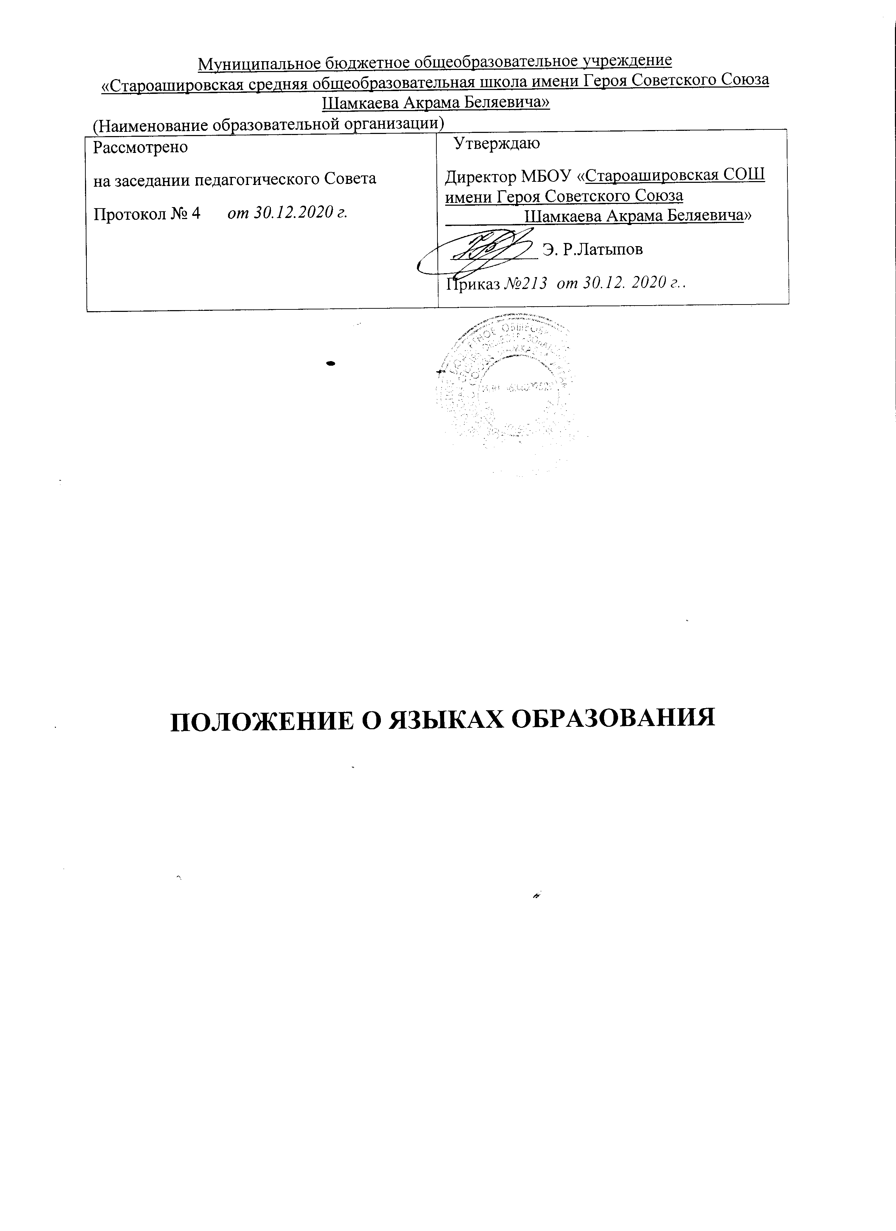

1.Общие положение

1.1. Положение о языках образования в МБОУ «Староашировская СОШ имени Героя Советского Союза Шамкаева Акрама Беляевича»
осуществляющем образовательную деятельность по реализации образовательных программ начального общего, основного общего образования, регулирует
использование государственного языка Российской Федерации в образовательной деятельности, права граждан Российской Федерации на пользование государственным языком Российской Федерации, а также изучение иностранного языка в целях развития языковой культуры в соответствии с законодательством Российской Федерации.

1.2. Положение разработано в соответствии с требованиями следующих нормативно-
правовых актов:
.
Конституции Российской Федерации;
.
Федерального закона от 29.12.2012 № 273-ФЗ «Об образовании в Российской Федерации»;
.
Федерального закона от 01.06.2005 № 53-ФЗ «О государственном языке Российской
Федерации»;
.
Федерального закона от 25.07.2002 №115-ФЗ «О правовом положении иностранных
граждан в Российской Федерации»;
.
Закона Российской Федерации «О языках народов Российской Федерации в редакции
Федеральных законов от 24.07.1998 N 126-ФЗ,от 11.12.2002 N 165-ФЗ»;
.
Постановления Правительства РФ от 23 ноября 2006 г. № 714 « О порядке утверждения
норм современного русского литературного языка при его использовании в качестве
государственного языка РФ, правил русской орфографии и пунктуации»;
.
- Приказ Министерства просвещения РФ от 28 августа 2020 г. N 442
"Об утверждении Порядка организации и осуществления образовательной деятельности по основным общеобразовательным программам - образовательным программам начального общего, основного общего и среднего общего образования"
- Постановлением главного государственного санитарного врача РФ от 30 июня 2020 г. N 16 Об утверждении санитарно-эпидемиологических правил СП 3.1/2.4.3598-20 "Санитарно-эпидемиологические требования к устройству, содержанию и организации работы образовательных организаций и других объектов социальной инфраструктуры для детей и молодежи в условиях распространения новой коронавирусной инфекции (COVID-19)"
Устав МБОУ «Староашировская СОШ имени Героя Советского Союза Шамкаева Акрама Беляевича»

2.Образовательная деятельность

2.1.В МБОУ «Староашировская СОШ имени Героя Советского Союза Шамкаева Акрама Беляевича» образовательная деятельность осуществляется на государственном языке Российской Федерации – русском, если настоящим Положением не установлено иное.

2.2.Документооборот в образовательной организации осуществляется на русском языке -
государственном языке Российской Федерации. Документы об образовании оформляются на государственном языке Российской Федерации-русском языке.
2.3. МБОУ «Староашировская СОШ имени Героя Советского Союза Шамкаева Акрама Беляевича» обеспечивает открытость и доступность информации о языках образования.

2.4.Преподавание и изучение русского языка в рамках имеющих государственную аккредитацию образовательных программ осуществляется в соответствии с федеральными государственными образовательными стандартами.

2.5. Иностранные граждане и лица без гражданства все документы представляют в школу на русском языке или вместе с заверенным в установленном порядке переводом на русский язык.

2.6. Граждане Российской Федерации, иностранные граждане и лица без гражданства получают образование в школе на русском языке по основным общеобразовательным программам начального общего, основного общего образования в соответствии с федеральными государственными образовательными стандартами.

2.7. Родители обучающихся (их законные представители) имеют право выбора иностранного языка, образовательной программы его освоения, дополнительного изучения иностранных языков с учетом наличия в МБОУ «Староашировская СОШ имени Героя Советского Союза Шамкаева Акрама Беляевича» условий и возможностей, практического уровня подготовки ребенка и фактора преемственности обучения.
2.8. В соответствии с реализуемой образовательной программой МБОУ «Староашировская СОШ имени Героя Советского Союза Шамкаева Акрама Беляевича» и учебным планом, обучающиеся изучают иностранные языки: немецкий язык (со 2 класса) и второй иностранный язык (английский ) с 5-9 классы.

2.9. МБОУ «Староашировская СОШ имени Героя Советского Союза Шамкаева Акрама Беляевича» не предоставляет услуг по организации преподавания и изучения отдельных учебных предметов, курсов, дисциплин (модулей), иных компонентов на иностранных языках (билингвальное обучение).
2.10. Право на получение начального общего и основного общего образования на родном языке из числа языков народов Российской Федерации, а также право на изучение родного языка из числа языков народов Российской Федерации реализуется в пределах возможностей, предоставляемых системой образования, в порядке, установленном законодательством об образовании.

3. Заключительные положения
3.1. Положение доводится до сведения работников на педагогическом совете.
3.2. Изменения и дополнения, внесѐнные в настоящее Положение, вступают в силу в порядке, предусмотренном для Положения. Изменения и дополнения, внесѐнные в настоящее Положение, доводятся до сведения указанных в нѐм лиц не позднее двух недель с момента вступления его в силу. Контроль за правильным и своевременным исполнением настоящего Положения возлагается на директора МБОУ «Староашировская СОШ имени Героя Советского Союза Шамкаева Акрама Беляевича»
3.3. Нормы локальных нормативных актов, ухудшающих положение обучающихся и работников по сравнению с установленным законодательством об образовании, трудовым законодательством, положением либо принятые с нарушением установленного порядка, не применяются и подлежат отмене.
3.4. Настоящее Положение может изменяться, дополняться. С момента регистрации новой редакции Положения предыдущая редакция утрачивает силу.

